**操作系统及安全课程实践（网安）**

# 实验2 Linux 内核编译及添加系统调用

## 实验介绍

本实验通过修改Linux内核源码，添加新的Linux系统调用，替换编译后内核，并测试结果，了解Linux内核源码的编译方法和内核的安装方法，系统调用的概念、编写步骤和调用方法。

## 任务描述

掌握Linux 系统调用基本概念

Linux 内核源码的编译和安装

添加Linux 的系统调用

Linux 的系统调用的测试方法

## 实验目的

学习掌握Linux内核的编译和启用

学习掌握如何添加Linux 的系统调用

学习掌握测试Linux系统调用

## 实验内容

1. 掌握Linux 内核的编译与安装

### 阅读教材7.2.4节Linux 内核编译步骤，网上查找资料，了解Linux内核编译的基本概念和步骤。

### 登录华为云，完成openEuler内核的编译与安装（也可以在VMWare虚拟机中完成x86-64位openEuler内核的编译与安装，参照下面步骤和网上资料做相应修改）。

### 登录系统并查看当前内核版本

[root@openEuler ~]# uname -r

4.19.???

### 安装工具，构建开发环境：

[root@openEuler ~]# yum group install -y "Development Tools"

[root@openEuler ~]# yum install -y bc

[root@openEuler ~]# yum install -y openssl-devel

### 备份boot目录以防后续步骤更新内核失败

[root@openEuler ~]# tar czvf boot.origin.tgz /boot/

保存当前内核版本信息

[root@openEuler ~]# uname -r > uname_r.log

### 获取内核源代码并解压

OpenEuler内核源码网址

<https://gitee.com/openeuler/kernel/releases>

如果不能直接下载，请登录网站，用浏览器下载合适的版本

[root@openEuler ~]# wget

https://gitee.com/openeuler/kernel/archive/refs/tags/4.19.90-2303.5.0.zip

[root@openEuler ~]# unzip kernel-4.19.zip

### 编译内核

[root@openEuler ~]# cd kernel

[root@openEuler kernel]# make openeuler_defconfig

在这里，我们按源代码文件kernel/arch/arm64/configs/openeuler_defconfig的配置配置内核，此外，建议大家可以试试make menuconfig，看一下编译内核有哪些可配置项（<https://blog.csdn.net/howiexue/article/details/76696631>）。

[root@openEuler kernel]# make help | grep Image

* Image.gz - Compressed kernel image (arch/arm64/boot/Image.gz)

Image - Uncompressed kernel image (arch/arm64/boot/Image)

这一步查看了可编译的Image。

[root@openEuler kernel]# make -j 4 Image modules dtbs

这一步是编译内核的Image、modules和dtbs，make -j 4表示4个线程编译（可以根据CPU核数调整）

### 安装内核

[root@openEuler kernel]# make modules_install

……

INSTALL sound/soundcore.ko

DEPMOD 4.19.154

[root@openEuler kernel]# make install

/bin/sh ./arch/arm64/boot/install.sh 4.19.154 \

arch/arm64/boot/Image System.map "/boot"

dracut-install: Failed to find module 'xen-blkfront'

dracut: FAILED: /usr/lib/dracut/dracut-install -D /var/tmp/dracut.tlIdPu/initramfs --kerneldir /lib/modules/4.19.154/ -m virtio_gpu xen-blkfront xen-netfront virtio_blk virtio_scsi virtio_net virtio_pci virtio_ring virtio

注意：在最后一步“make install”时出现的错误在这里可以忽略。

### 以VNC登录ECS

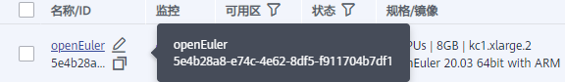

在控制台“弹性云服务器ECS”的页面中点击刚刚创建的虚拟机“openEuler”的名字超链接，在新打开的页面中点击“远程登录”按钮：



然后以控制台提供的VNC方式登录：

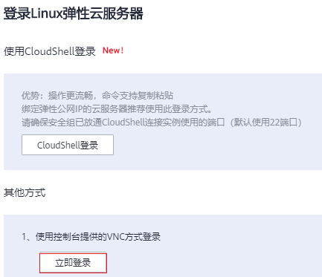

与以ssh登录一样，以root身份登录：

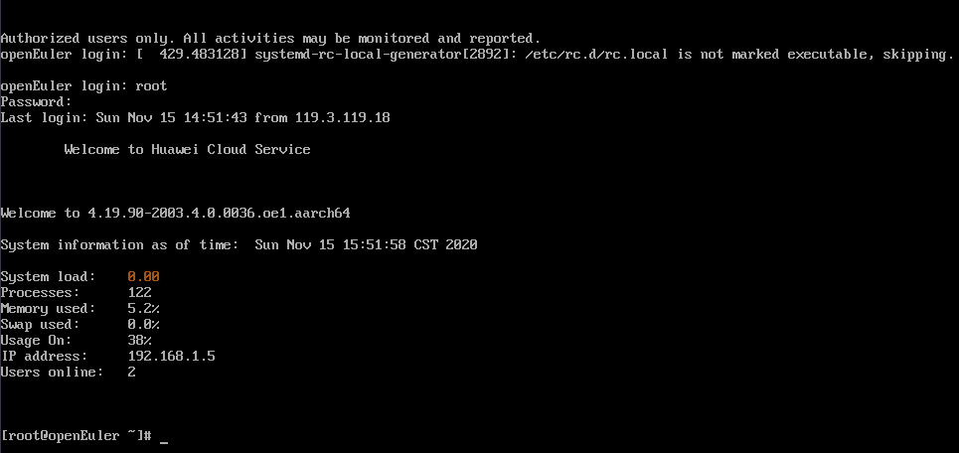

大部分的时间，我们仅将此作为一个监视器使用。

### 重启系统

在ssh终端重启操作系统：

[root@openEuler kernel]# reboot

### 登录并验证

在VNC窗口中选择以新编译出来的内核启动系统：

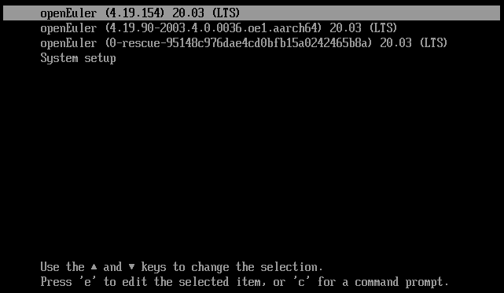

在这里新编译出来的内核版本为4.19.154。您的子版本号可能与此不一样。

### 登录系统并查看版本

请以VNC和/或ssh终端登录系统，并在其中查看内核版本：

[root@openEuler ~]# uname -r

4.19.154

可以看出内核版本已更新。

1. 掌握Linux 系统调用基本概念

### 阅读教材7.2.2节Linux 系统调用基本概念，掌握Linux系统调用的基本概念。

### 通过网站http://lxr.free-electrons.com，查看你所安装的openEuler操作系统内核版本源码和系统调用相关的部分，对比x86_64和arm64系统相关文件的区别。

### 学习Linux内核API，可以参考《LINUX内核API完全参考手册》，Linux内核文档<https://www.kernel.org/doc/html/latest/>，Linux内核源码，了解下列内核API函数的功能和使用方法。

* [**printk**](https://www.kernel.org/doc/html/latest/core-api/printk-basics.html)**（https://www.kernel.org/doc/html/latest/core-api/printk-basics.html）**
* **copy_to_user, copy_from_user**
* **find_get_pid,pid_task,task_nice,task_prio,set_user_nice**

### 阅读教材7.2.3节Linux 添加系统调用的步骤，添加一个新的系统调用，通过内核打印调试语句printk打印自己的学号，在实验报告中截图展示(<https://www.kernel.org/doc/html/v4.10/process/adding-syscalls.html>)

注意：在x86系统和arm内核系统上添加系统调用的方式略有区别：

x86架构64位系统的添加方式参考教材，arm64 华为云鲲鹏平台的系统调用方式参考（https://zhuanlan.zhihu.com/p/161457476）